Ingegneria del Software a.a. 2024-25
Prova Scritta del 19 Giugno 2025 (Gruppo 1)

Esercizio di sbarramento
COGNOME NOME MATRICOLA
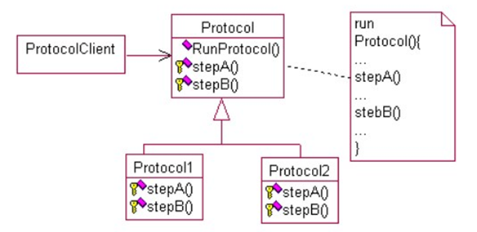
Rispondere alle seguenti domande. Per ogni domanda, solo una soluzione è corretta. L’esercizio si ritiene superato se si risponde correttamente ad almeno 7 domande.

Domanda 1
Il class diagram UML raffigurato a destra è il risultato dell'applicazione del design pattern:

a) Protocol
b) Template method
c) Observer
d) Visitor

Domanda 2
Molti sistemi software sono basati su un'architettura stratificata (ovvero n-tier). Per esempio, una tipica applicazione Web comprende uno strato client (il browser), un Web server, un Application server e un Data server. L'adozione di un archiettura n-tier (selezionare la risposta più corretta):

a) Consente scelte tecnologiche per ogni livello. Cioè ogni strato può essere implementato con la tecnologia più adatta
b) Migliora la comunicazione tra i diversi componenti. Le interfacce tra livelli sono ben definite (es. JDBC), il che facilita la comprensione e l’integrazione
c) Aumenta la flessibilità del Sistema. Si può modificare un livello (es. sostituire il DBMS) senza toccare gli altri, se si rispettano le interfacce
d) Comporta tutti i vantaggi elencati sopra

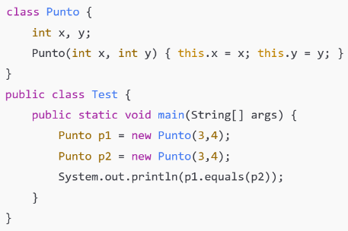
Domanda 3
Considera il codice Java a destra. Cosa stampa il programma?
a) true, perché i campi x e y hanno lo stesso valore
b) true, perché i due oggetti sono identici in tutto
c) false, perché equals() confronta il contenuto e i valori sono diversi
d) false, perché equals() non è stato ridefinito nella classe Punto

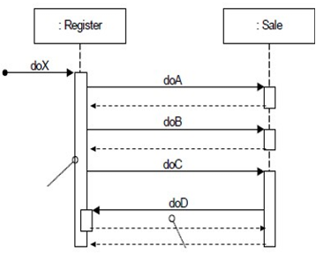
Domanda 4
Dato il seguente sequence diagram UML e considerando un'implementazione UML dello stesso, quale dei seguenti metodi vanno posizionati nella classe Sale?
a) doA, doB, doC
b) doX, doD
c) doA, doB
d) doA, doB, doC, doD

Domanda 5
Quale tra le seguenti è un'affermazione errata/falsa in un confronto tra diagrammi E-R (Entity Relationship) e class diagram UML?

a) La molteplicità delle associazioni è invertita
b) Entrambi possono essere utilizzati per modellare un dominio dei dati dal punto di vista concettuale
c) Entrambi permettono di definire delle “constraint” sui dati.
d) Entrambi possono presentare operazioni associate alle rispettive Entità e Classi

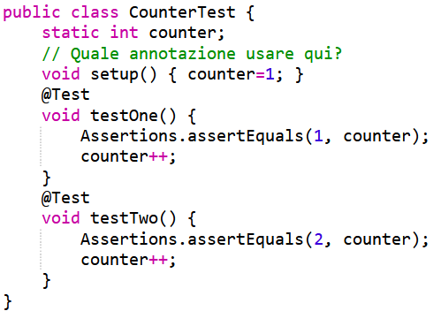

Domanda 6
Quale annotazione JUnit 5 occorre usare sul metodo setup() affinché entrambi i test passino?

a) @BeforeEach
b) @BeforeAll
c) @Before
d) @AfterEach

Domanda 7
Nel documento dei requisiti di un sistema bancario, sono presenti i seguenti due Requisiti:
- R1: Il sistema deve permettere il prelievo da un conto anche se il saldo è zero, purché l’utente abbia un fido attivo
- R22: Il sistema non deve mai permettere il prelievo se il saldo è zero

Quale proprietà dei requisiti viene violata da queste due affermazioni?

- Completezza
- Tracciabilità
- Consistenza
- Verificabilità

Domanda 8
Quali sono i due concetti 'core' associati con il metodo di sviluppo denominato Model driven development (MDD)?

a) Astrazione e automazione
b) Riuso e validazione
c) Comunicazione e astrazione
d) Sviluppo ed efficacia

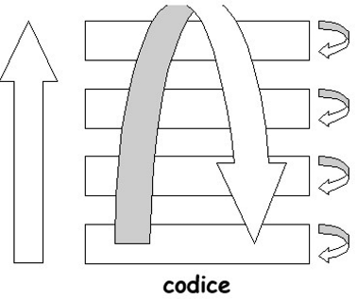

Domanda 9
Come si chiama l'operazione associata alla freccia della figura (presente nelle slide del corso di IS) mostrata sotto che parte dal codice, sale e ritorna al codice?

- Refactoring
- Software modernization
- Re-engineering
- Reverse-engineering

Domanda 10
Nel seguente diagramma dei casi d’uso, qual è il significato della relazione tratteggiata tra "ATM Help" e "ATM Transaction"?
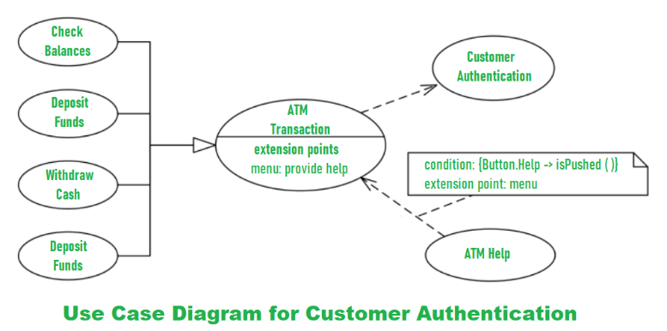

- "ATM Transaction " è un caso d'uso principale da cui dipende "ATM Help"
- "ATM Help" specializza "ATM Transaction" in tutte le circostanze
- ATM Help" è un’estensione di "ATM Transaction", attivata solo in una condizione specifica
- "ATM Transaction" include sempre il caso d’uso "ATM Help"

